2021年河南省濮阳市中考第一次模拟考试化学试卷
注意事项∶
- 本试卷共 4 页，满分50分，考试时间 50 分钟。请将答案写在答题卡上。
2. 答题前将答题卡上的内容填写清楚。
相对原子质量∶H∶1 O∶16 Al∶27 Cl∶35.5 K∶39 Fe∶56 Cu∶64 Zn∶65 Ag∶108
S:32
- 选择题（本题包括 14 个小题，每小题1分，共 14 分）下列每题只有一个正确答案，请将正确答案的标号涂在答题卡上。
1.我国古代科技发展成果卓著，下列成果的应用中只发生物理变化的是
A.谷物酿造美酒 B. 高温烧制陶瓷 C.古代湿法炼铜 D. 司南指示方向
2."一日之计在于晨"，下列早餐食物，富含蛋白质的是
A.玉米、红薯 B.鲜奶、豆浆 C. 苹果、西红柿 D.牛油、奶油
3.习近平总书记说∶"垃极分类就是新时尚。"下列物质能够放人可回收垃极箱的是
A.口香糖 B.果皮 C. 旧书报 D. 鱼骨头
4.下列各组物质，分别由分子、原子、离子依次构成的是
A.水、氮气、硫酸铜 B. 氮气、铁、氯化镁
C.液氧、金刚石、铜 D.汞、氯化钠、氢气
5.2021年3月 22日是第 29届"世界水日"，主题是"珍惜水、爱护水"。下列关于水的说法不正确的是
- 地球淡水资源缺乏，要节约用水
B. 生活污水应集中处理和排放
C.电解水实验中，正极与负极产生的气体体积比约为2∶1
D.明矾、活性炭都可用于水的净化
6.下列物质分类正确的是
A. 石油、煤、氢气——化石燃料 B.过氧化氢、二氧化硅、臭氧——氧化物
C.干冰、葡萄糖、蛋白质——有机物 D.稀盐酸、H₂SO₄、CH₃COOH——酸
7.下列实验操作不正确的是
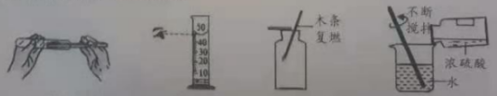
A. 取用固体 B.量取液体 C.氧气验满 D.稀释浓硫酸
8"民以食为天，食以安为先"。下列关于农药、化肥的说法正确的是
- 农药施用后，会通过农作物、农产品等发生转移
- 为增强肥效，应将硫酸铵与熟石灰混合施用
- 尿素 【CO （NH₂）₂】是一种常用的复合肥料
D. 农药有毒、应禁止施用农药
9.硅是地壳中含量第二的元素，也是制作手机、电脑芯片的主要元素之一。单质硅有金属光泽。下图是硅元素在元素周期表中的信息和原子结构示意图，下列说法正确的是
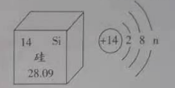
A. 硅是金属元素 B.n 的值为 4
C.硅的相对原子质量为 28.09g D.硅元素位于元素周期表中第四周期
10.下列各实验方案能达到其实验目的的是
A. 鉴别纯铜和黄金———分别取样，滴加稀盐酸
B. 除去 CaCl₂溶液中的HCl——加入过量的氢氧化钙溶液
C.除去 CO₂中混有的 CO——点燃
D. 除去粗盐中的少量泥沙——-溶解、过滤、蒸发
11.四种物质在一定的条件下充分混合反应，测得反应前后各物质的质量分数如图所示。则有关说法中不正确的是
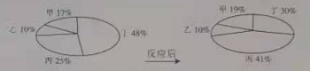
A. 丁一定是化合物
B.乙可能是这个反应的催化剂
C.生成的甲、丙两物质质量比为 8∶1
D.参加反应的丁的质量一定等于生成甲和丙的质量之和
12.下列各组离子在 pH=11 的水溶液中能大量共存的是
A. Cu²⁺、NO₃⁻、K⁺、SO₄²⁻ B.Mg²⁺、Cl⁻、Na⁺、NO₃⁻
C.Ba²⁺、CO₃²⁻、H⁺、Cl⁻ D.K⁺、CO₃²⁻、NO₃⁻、Na⁺
13.下面四个图像分别对应四种操作，其中正确的是
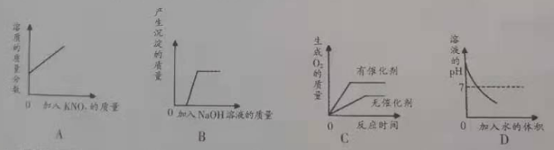
- 某温度下，向一定量接近饱和的硝酸钾溶液中不断加入硝酸钾晶体
- 同氯化铁和盐酸的混合溶液中加入过量的氢氧化钠溶液
- 用等质量等浓度的双氧水制取氧气
D. 氢氧化钠溶液加足量的水稀释
14 某兴趣小组在研究 Fe-Al合金、Fe-Cu合金、Zn-Cu合金、Zn-Fe合金时，发现其中一种合金2.5g与足量稀盐酸充分反应产生了0.2g气体，该合金可能是
A.Fe-Al合金 B. Fe-Cu合金 C.Zn-Cu合金 D.Zn-Fe 合金

- 填空题（本题包括 6 个小题，每空1分，共 16分）
15.形成化合物种类最多的元素是___（填元素名称）;人体中含量最多的元素和人体中含量最多的金属元素组成的化合物化学式是
16.A、B、C三种固体物质（均不含结晶水）的溶解度曲线如图所示。
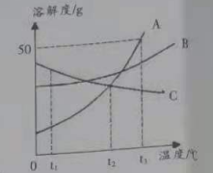
（1）t₁℃时，A、B、C三种物质的溶解度由大到小的顺序是
（2）当温度在 t₂~t₃℃之间时，A物质与B 物质 （填"能"或"不能"）配制溶质质量分数相同的饱和溶液。
（3）t₃℃时，将 75gA 的饱和溶液稀释成 20%，需加水 g
17."新冠肺炎"疫情防控是一项长期的工作，不能松懈。
（1）一次性医用口罩阻隔病毒的关键材料熔喷布，是以聚丙烯为原料生产的。聚丙烯属于
___（填"合成"或"复合"）材料。
（2）测量体温时，水银温度计的汞柱会升高。请从微观角度解释汞柱升高的原因∶ 温度升高，
（3）"84"消毒液的消毒原理是∶NaClO+CO₂+H₂O=X+HClO，生成的 HClO具有杀菌作用。化学方程式中X 的化学式为______，HClO中氯元素的化合价为_
18.下图是探究燃烧条件的实验。铜片上的白磷燃烧、红磷却不燃烧，说明燃烧的条件之一是_____;写出红磷燃烧的化学方程式
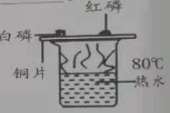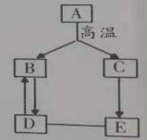
第18题图 第19题图
19.A、B、C、D、E是初中化学常见的物质，A是大理石的主要成分，D 广泛用于玻璃、造纸、纺织和洗涤剂的生产，C 转化为E的反应类型为化合反应。各物质之间的相互关系如图所示（"—"表示能发生反应; "→"表示转化关系; 部分反应物、生成物已略去）
- A生成 B 和 C 的化学方程式是
- C的—种用途为_
（3）D和 E反应的化学方程式为
20.取一定量的氧化铜与氧化锌的混合物，加人 100g质量分数为19.6%的稀硫酸，恰好完全反应。原固体混合物中氧元素的质量为____;氧化铜和稀硫酸反应的化学方程式为

三、简答题（本题包括 4个小题，共 10 分）
21.（2分）宏观辨识和微观探析是化学核心素养。
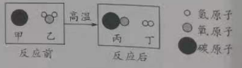
- 写出图中反应的化学方程式。

- 该反应的基本反应类型是什么?

22.（3分）下图是CO 还原磁铁矿（主要成分是Fe₃O₄）的实验装置
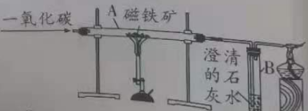
- 写出A装置内发生的化学方程式。

- B装置的现象是什么?

- B装置右端导管口放一个燃着的酒精灯，其作用是什么?

23。（3 分）小明同学利用图1装置研究稀盐酸与氢氧化钠溶液反应的过性，并用PH传感器和温度传感器分别测量反应过程中pH和温度的变化情况，得到图2 和图 3.
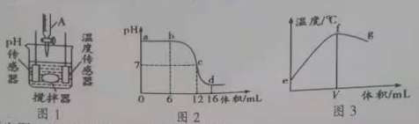
- 写出图1 烧杯中发生反应的化学方程式。

（2）根据图 2分析，图1仪器 A中的溶液是 （填"稀盐酸"或氢氧化钠）
（3）图 3中温度达到最高点f时，滴入液体的体积V的数值最接近____（填"6"、12"或"16"）。
24.（2分）在 Cu （NO₃）₂、AgNO₃，和A l（NO₃）₃的溶液中加入一定量的锌粉，充分反应后过滤，得到滤渣和蓝色滤液。
（1）分析滤渣的成分。

（2）写出让反应后溶液质量变小的化学方程式。

四、综合应用题（10 分）
25. 化学实验是科学探究的重要手段。
（1）下图是实验室制取二氧化碳并探究二氧化碳和氢氧化钠反应的实验装置
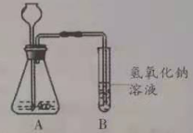
①写出 A 装置内发生反应的化学方程式。

②二氧化碳通人氢氧化钠溶液中后，没有明显现象。小红取出少许反应后的溶液，滴加了一种试剂，发现有气泡生成，小红滴加的试剂是什么?

③小强想探究B装置中还有没有未反应完的氢氧化钠，请你设计实验，探究B试管溶液中溶质的成分

（2）为除去粗盐中的 CaCl₂、MgCl₂、Na₂SO₄等可溶性杂质，进行如下操作∶①溶解;②依次加过量的 BaCl₂、NaOH、Na₂CO₃溶液;③过滤;④加适量盐酸;⑤蒸发结晶。
①加入 Na₂CO₃溶液的作用是什么?

②写出除去杂质 Na₂SO₄ 发生反应的化学方程式。

③操作③得到固体的成分有CaCO₃、BaCO₃和_
④蒸发时玻璃棒的作用是什么?

（3）小康用加热氯酸钾和二氧化锰混合物的方法制氧气，反应前称得混合物的质量为 15g。完全反应后称得试管内剩余物质的总质量为 10.2g，求反应前氯酸钾的质量。

